커리큘럼 강화학습으로 보스 AI의 전투 행동을 가르치다:
같은 승률(82%)에서도 행동 패턴은 정반대
Unity ML-Agents PPO 기반 보스 AI 포지셔닝 학습 — 9종 매치업 분석
테네브리스 (Tenebris) — 2인 협동 보스전 3D 액션 로그라이트

연구 배경
액션 게임에서 보스 AI가 매번 똑같이 행동하면 플레이어는 금방 질린다. 기존 보스 AI는 개발자가 규칙을 직접 짜주는 방식(Behavior Tree)이라 패턴이 고정되고, 다양한 플레이어 조합에 유연하게 대응하지 못한다.
이 연구에서는 강화학습(RL)을 사용해 보스 AI가 스스로 전투 방법을 배우게 했다. 보스에게 5가지 행동(대기/전진/후퇴/좌회전/우회전)만 주고, "잘 싸우면 보상, 가만히 있으면 벌점"이라는 규칙으로 학습시켰다.
핵심 발견 미리보기
매치업 | 승률 | 대기 비율 | 과학습 | 해석
Melee × Melee | 82% | 19.0% | 없음 | 승률 높지만 대기 많음 → 소극적
Melee × Hybrid | 82% | 2.4% | 없음 | 승률 높고 대기 적음 → 적극적
CC × Hybrid | 74% | 1.5% | 없음 | 승률 중간이지만 가장 안정적
Hybrid × Hybrid | 55% | 4.1% | 이중 하락 | 승률 낮고 불안정 → 학습 실패
→ 같은 승률 82%인 두 매치업에서 대기 비율이 19% vs 2.4%로 완전히 다르다. 승률만 보면 둘 다 잘 배운 것 같지만, 실제 행동은 정반대이다.

연구 목표
1. 보스 AI가 9종 상대 조합에 대해 각각 다른 전투 방식을 배우는지 확인한다 (→ 그림 2)
2. 학습 도중 성능이 오히려 나빠지는 과학습 현상을 유형별로 분류한다 (→ 그림 3)
3. 승률 하나만으로 학습 품질을 판단할 수 있는지 검증한다 (→ 그림 4)

연구 방법
그림 1. 커리큘럼 구조(좌)와 보스가 보는 정보/할 수 있는 행동(우).
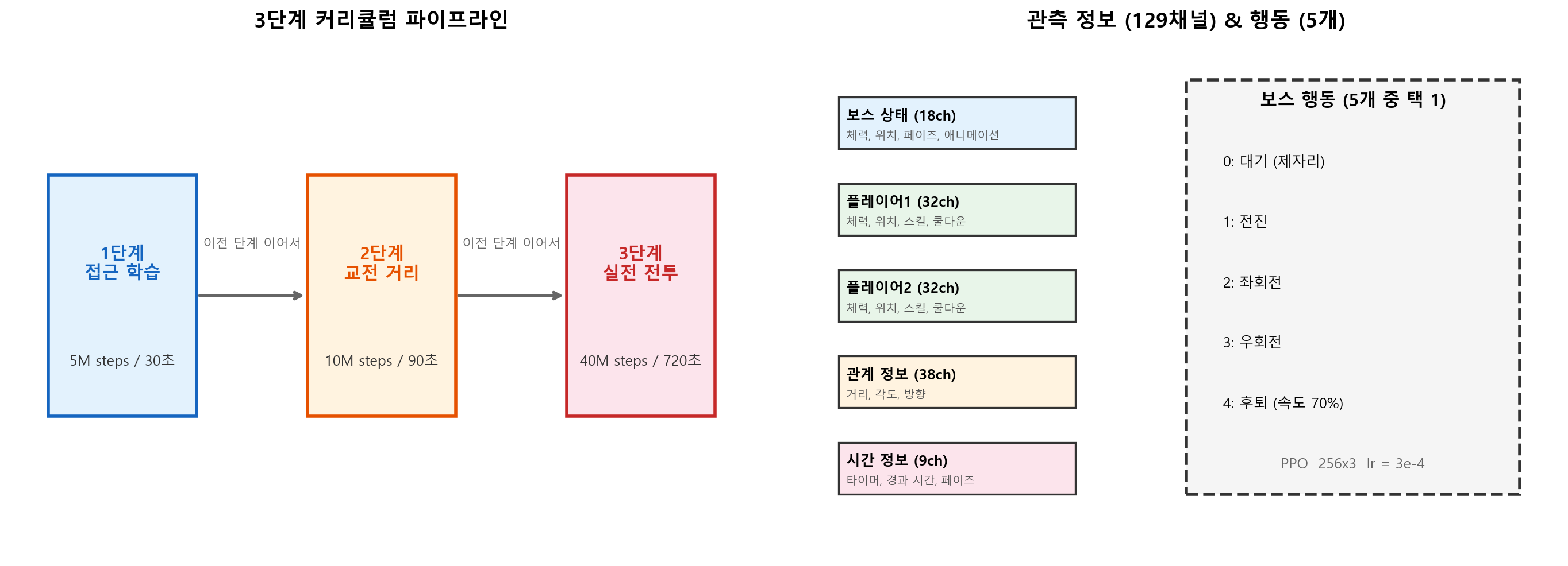
실험 구성:
1. 환경: 보스 1명 vs 플레이어 2명(AI 봇). 플레이어는 4종 유형(근거리/원거리/제어형/혼합형)으로 나뉘며, 이 중 9종 조합을 테스트했다.
2. 학습 알고리즘: PPO(안정적인 강화학습 방법). 보스는 매 순간 주변 상황(129가지 정보)을 보고 5가지 행동 중 하나를 선택한다.
3. 단계별 학습: 처음에는 쉬운 것(가까이 가기)부터 시작하여, 점점 어려운 것(실전 전투)을 배운다. 총 5,500만 번의 시행착오를 거친다.
4. 평가: 매치업당 약 1,000판을 치르고, 마지막 100판의 평균 성적으로 평가한다. 승률, 대기 비율, 전진/후퇴/회전 비율 등 8가지 지표를 측정한다.
플레이어 유형별 특성:
유형 (약자) | 역할 | 교전 거리 | 행동 패턴
Melee (M) | 근거리 물리 공격 | 5~10m | 적극적으로 접근
Ranged (R) | 원거리 투사체 | 12~20m | 거리를 유지하며 공격
CC (C) | 군중 제어 (기절 등) | 8~15m | 스킬 위주
Hybrid (H) | 근거리 + 원거리 혼합 | 6~14m | 상황에 따라 전환

커리큘럼 단계별 설정:
단계 | 학습량 | 제한 시간 | 학습 목표
1단계 (접근) | 500만 스텝 | 30초 | 플레이어에게 가까이 가기
2단계 (교전) | 1,000만 스텝 | 90초 | 적절한 거리(3~8m) 유지하기
3단계 (실전) | 4,000만 스텝 | 720초 | 실제 전투 상황에서 싸우기

실험 결과

목표 1: 보스가 상대에 따라 다른 전투 방식을 배웠는가?
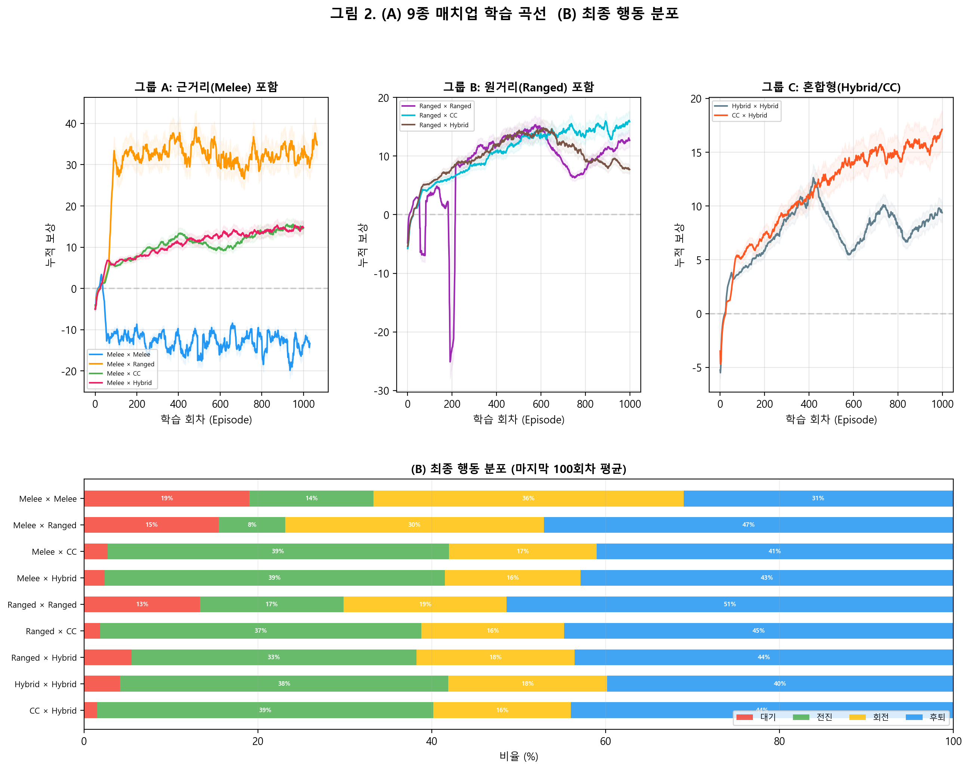
그림 2. (A) 학습 과정에서 보상이 어떻게 변하는지. (B) 최종적으로 보스가 어떤 행동을 얼마나 하는지.
핵심 발견:
• 9종 매치업 모두에서 보상이 양(+)으로 수렴했다. → 보스가 "아무것도 안 하는 것보다는 적극적으로 움직이는 게 낫다"는 것을 배웠다.
• 근거리(Melee) 상대에는 전진 비율이 높고, 원거리(Ranged) 상대에는 후퇴+회전 비율이 높다. → 가까이 싸우는 상대에겐 달려들고, 멀리서 쏘는 상대에겐 거리 조절을 하는 것이다.
• 그러나 M × M (대기 19%)과 M × R (대기 15.5%)에서는 대기 비율이 유난히 높다. 반면 같은 Melee 보스라도 CC나 Hybrid 상대에는 대기가 2~3%로 낮다.
• 이유: 순수 전투형(M, R)은 행동이 단순해서 보스가 "기다렸다 반격"하는 전략을 학습한 반면, CC나 Hybrid처럼 행동이 복잡한 상대에는 계속 움직여야 했기 때문이다.

목표 2: 학습이 잘못되는 경우는 언제인가?
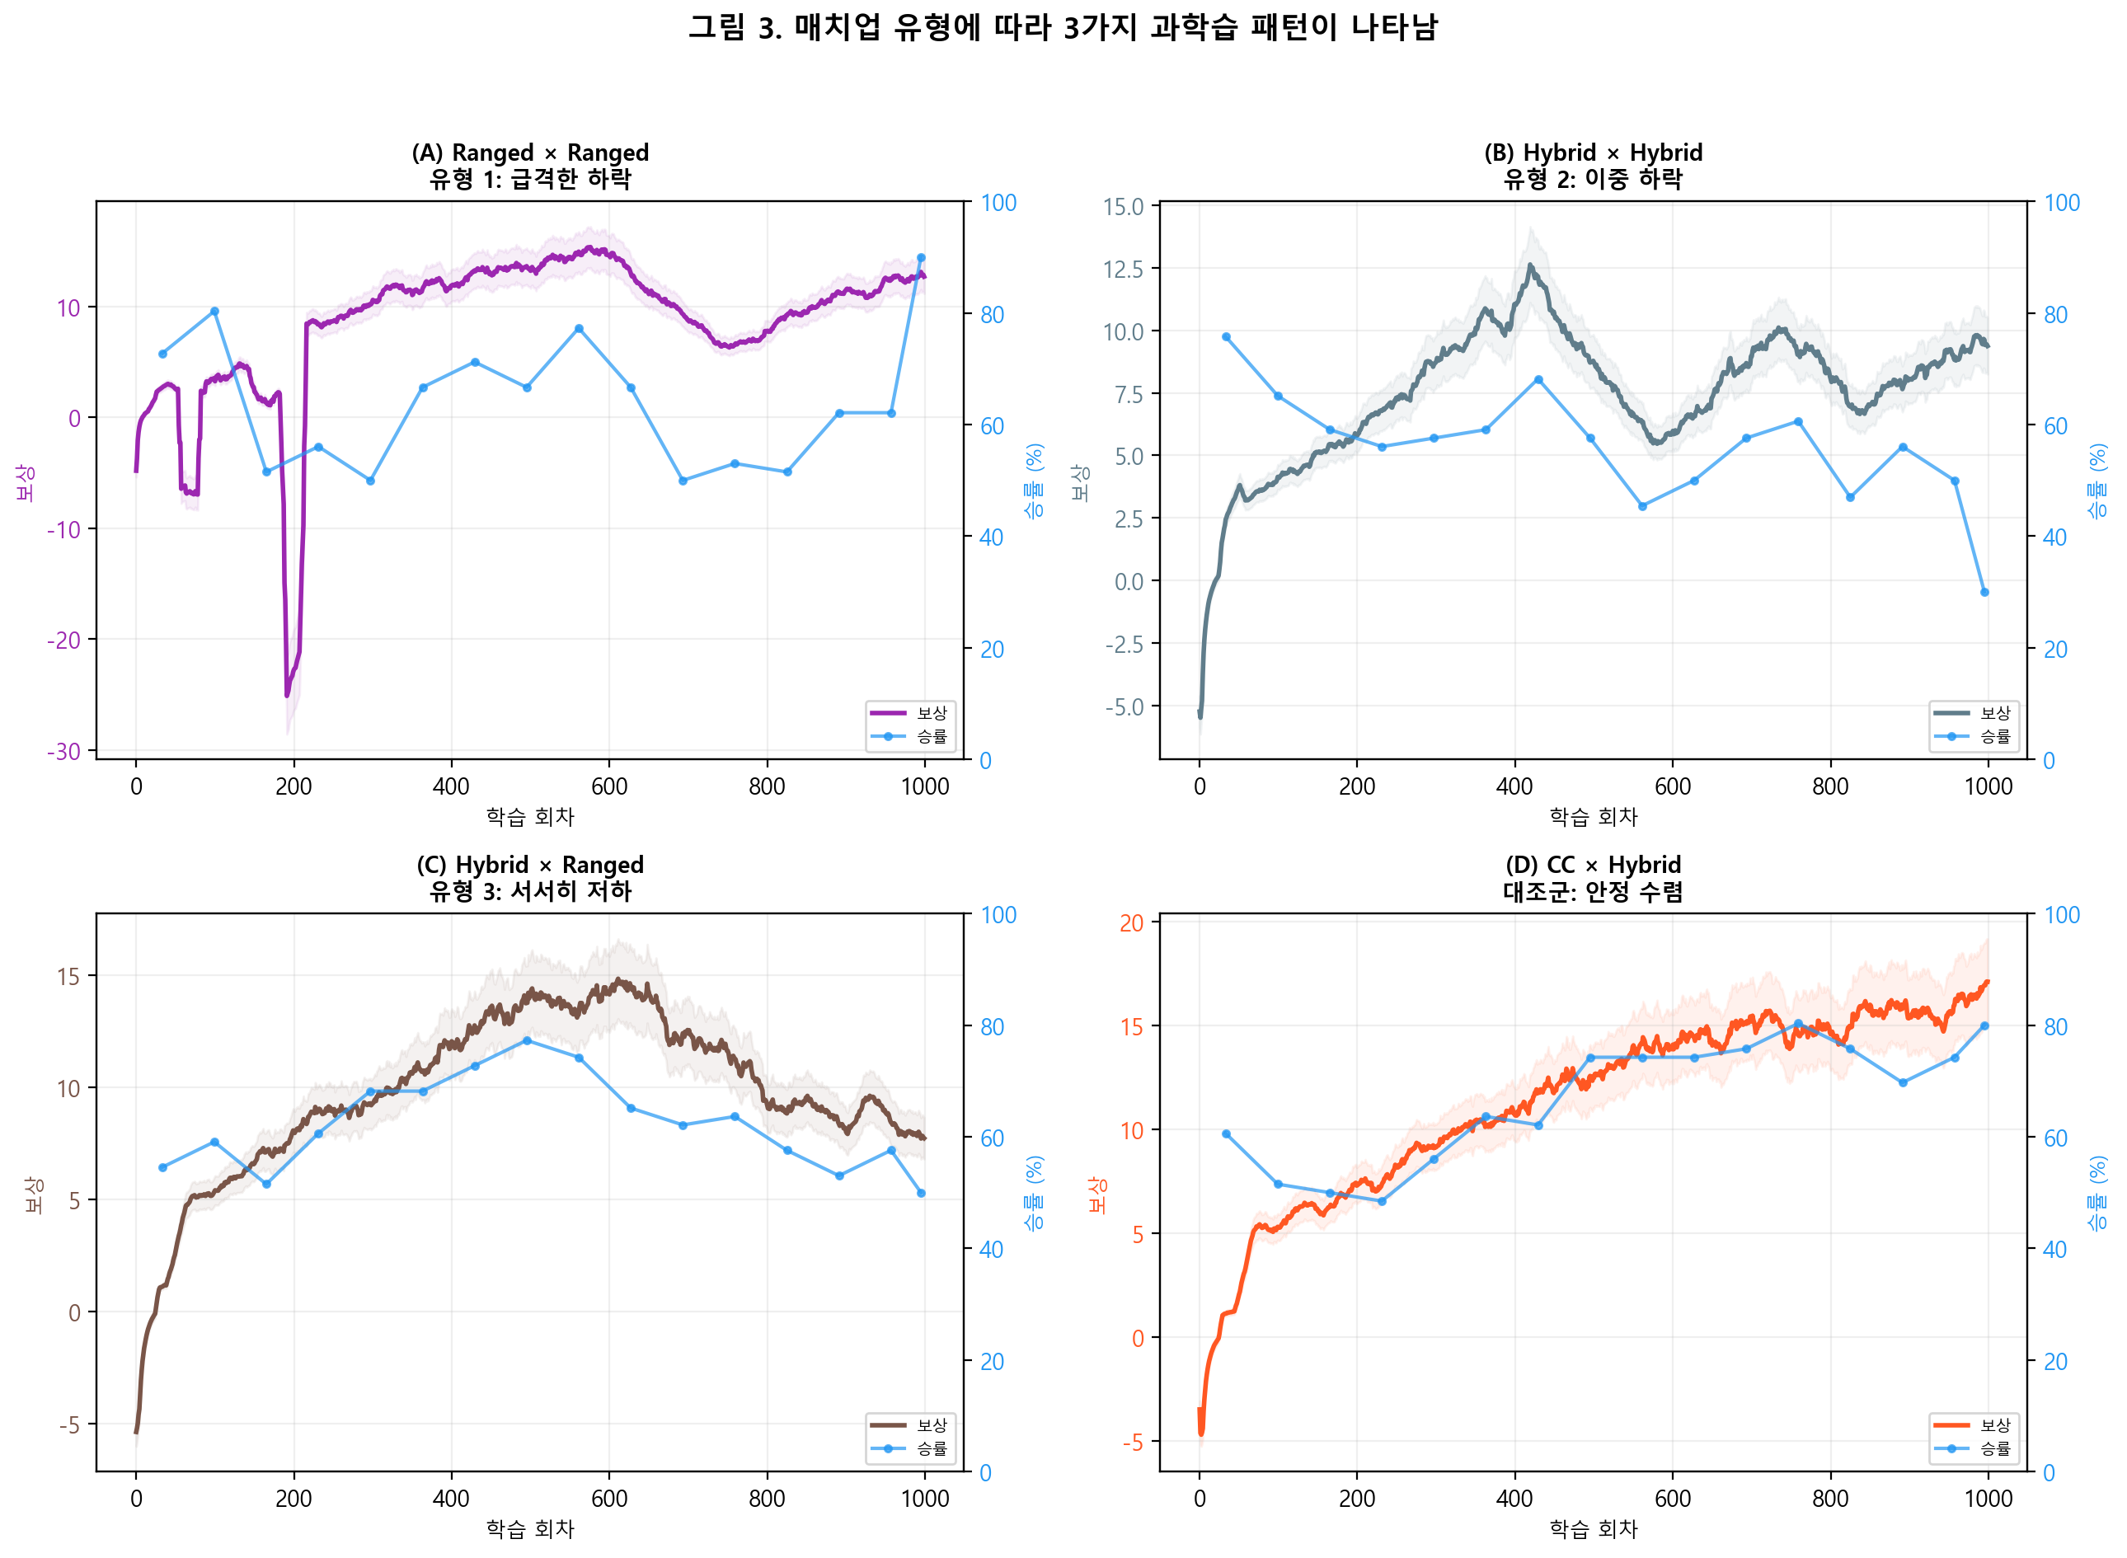
그림 3. 4종 대표 매치업의 보상(색상선)과 승률(파란선) 추이. 과학습이 발생하면 학습 중간에 성능이 급격히 떨어진다.
핵심 발견:
강화학습에서 "과학습(overfitting)"이란 너무 오래 학습하면 오히려 성능이 나빠지는 현상이다. 이 실험에서 3가지 유형의 과학습이 관찰되었다:
• 유형 1 — 급격한 하락 (R × R): 학습 중반(약 500회차)에서 승률과 보상이 갑자기 떨어졌다가 일부만 회복.
• 유형 2 — 이중 하락 (H × H): 두 번(약 400회차, 700회차)에 걸쳐 반복적으로 성능이 떨어짐.
• 유형 3 — 서서히 저하 (H × R): 최고점 이후 천천히 승률이 내려가며, 회복되지 않음. 가장 발견이 어려운 유형.
• 대조군 — 안정 수렴 (C × H): 유일하게 과학습 없이 안정적으로 학습이 완료됨.
→ 비슷한 유형끼리 싸우는 조합(R × R, H × H)에서 과학습이 집중 발생했다. 이는 상대 플레이어의 행동 패턴이 단순할수록 보스가 그 패턴에만 과도하게 맞춰져 일반적인 전투 능력이 오히려 떨어지기 때문이다.

목표 3: 승률만으로 학습 품질을 판단할 수 있는가?
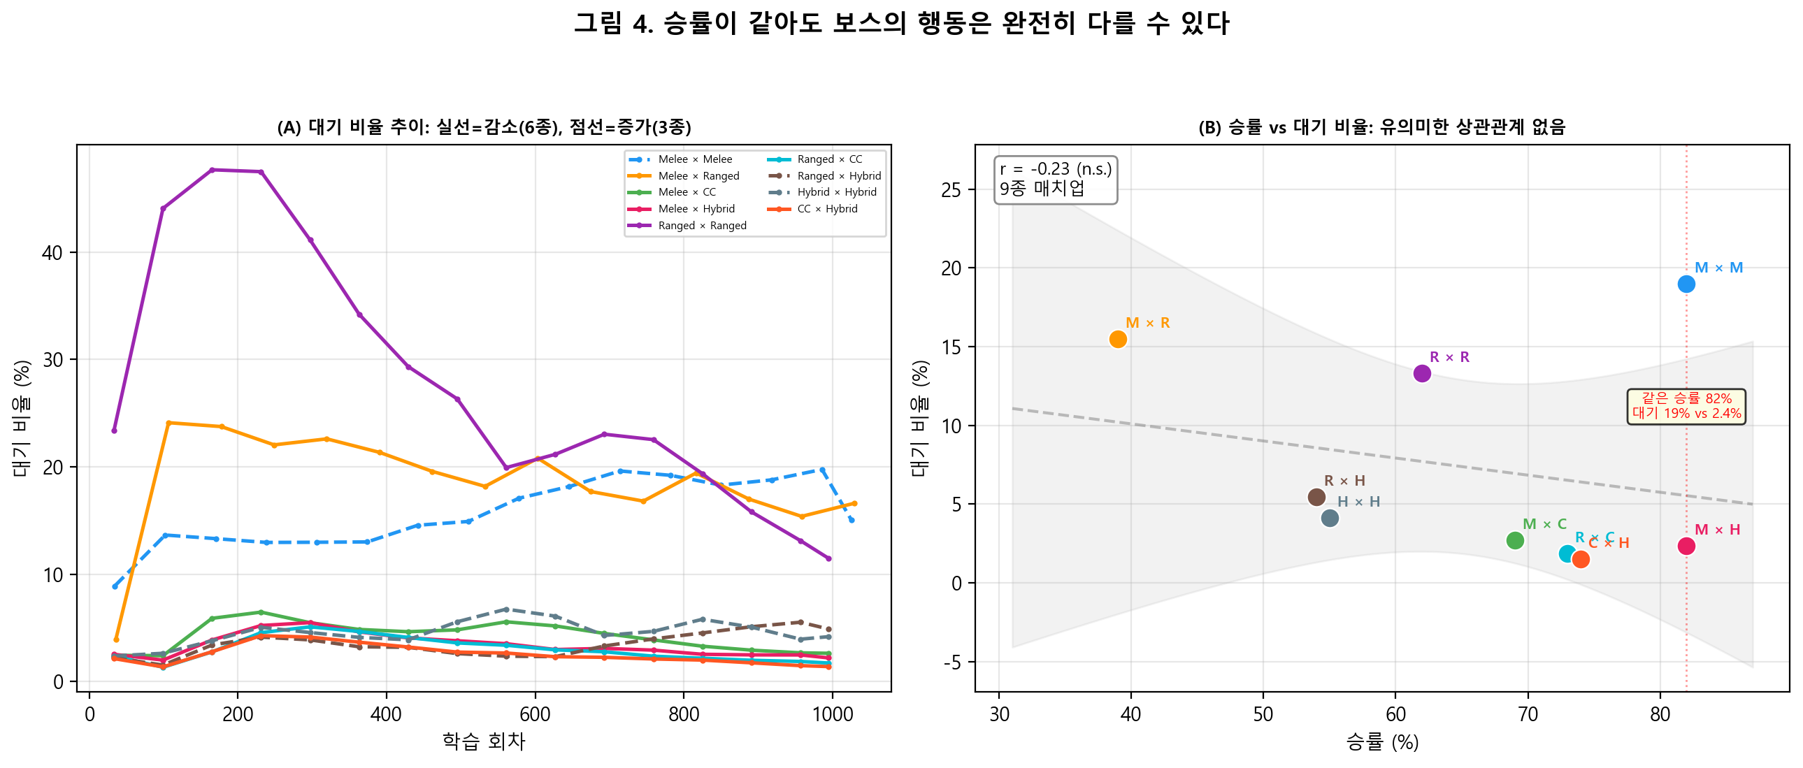
그림 4. (A) 9종 매치업의 대기 비율 변화. 실선은 감소, 점선은 증가. (B) 승률과 대기 비율의 관계. 상관계수 r = -0.23로 유의미한 상관 없음.
핵심 발견:
"승률이 높으면 잘 배운 거 아닌가?"라는 질문에 대한 답: 아니다.
• M × M 과 M × H 는 둘 다 승률 82%로 동일하다. 그러나 M × M은 대기 비율이 19%(시간의 1/5을 가만히 서 있음)인 반면, M × H는 2.4%(거의 쉬지 않고 움직임)이다.
• 통계적으로도 승률과 대기 비율 사이에 유의미한 상관관계가 없다 (상관계수 r = -0.23, 유의하지 않음).
• 대기 비율의 변화 추이도 매치업마다 다르다: 9종 중 6종에서는 학습이 진행될수록 대기가 줄었지만, 3종에서는 오히려 증가했다. 대기가 증가한 3종 중 2종(H × H, H × R)은 과학습이 발생한 매치업이었다.
• 따라서 승률 하나만으로는 "보스가 잘 배웠다"고 판단하기 어렵다. 승률과 대기 비율을 함께 봐야 소극적 승리(높은 승률 + 높은 대기)와 적극적 학습(적절한 승률 + 낮은 대기)을 구분할 수 있다.

논의
1. 왜 비슷한 유형 간 매치업에서 과학습이 발생하는가?
두 플레이어가 비슷한 유형이면 행동 패턴도 비슷해진다. 보스는 이 단순한 패턴에만 맞춰서 학습하게 되고, 그 결과 패턴이 조금만 바뀌어도 대응하지 못한다. 반면 C × H처럼 다양한 행동을 하는 상대를 만나면 보스도 다양한 상황에 대응해야 하므로 더 안정적으로 학습된다.
2. 승률과 대기 비율은 왜 함께 봐야 하는가?
승률은 "이겼는가?"를, 대기 비율은 "적극적으로 행동했는가?"를 알려준다. 이 두 지표는 서로 독립적(상관계수 r = -0.23)이라 보완적인 정보를 준다. 다만 대기 비율도 3/9 매치업에서 학습 중 증가하여, 어느 하나의 지표만으로는 충분하지 않다.
3. 실제 게임에 적용하려면?
• 과학습이 발생하는 매치업에는 학습 도중 성능 하락이 감지되면 멈추는 장치가 필요하다.
• 현재 상대 플레이어(AI 봇)는 공격을 피하지 않아 승률이 과대 측정된다. 실제 플레이어 상대로는 보스 체력을 줄여야 한다.
• 매치업별로 별도 모델을 사용하면 과학습을 줄일 수 있다.

결론 요약
발견 1 — 적응적 전투 행동 학습 확인
보스 AI는 상대 유형에 따라 다른 행동 패턴을 학습했다. 근거리 상대에겐 전진 위주, 원거리 상대에겐 후퇴+회전 위주로 행동한다.
발견 2 — 3가지 과학습 유형 발견
비슷한 유형 간 매치업에서 급격한 하락, 이중 하락, 서서히 저하의 3가지 과학습 패턴이 나타났다. 학습 중 성능 하락을 감지하는 장치가 필요하다.
발견 3 — 승률만으로는 부족, 행동 지표 병행 필요
같은 승률 82%에서도 대기 비율이 19% vs 2.4%로 정반대였다. 승률과 대기 비율을 함께 봐야 소극적 승리와 적극적 학습을 구분할 수 있다.

향후 과제
(1) 과학습 감지 시 자동으로 학습을 멈추는 기능 도입
(2) 실제 플레이어 상대로 밸런스 조정 (보스 체력 하향)
(3) 보스가 스킬 타이밍까지 학습하도록 행동 공간 확장
(4) 보스끼리 서로 학습하는 Self-Play 방식 도입

부록
표 A1. PPO 하이퍼파라미터.
항목 | 설정값
알고리즘 | PPO
배치 크기 | 1,024
버퍼 크기 | 10,240
학습률 | 3e-4 (점진 감소)
은닉층 크기 | 256
은닉층 수 | 3
감마 (γ) | 0.995
람다 (λ) | 0.95
에폭 | 3
최대 스텝 | 단계당 4,000만

표 A2. 9종 매치업 최종 성적 (마지막 100판 평균).
매치업 | 판 수 | 승률 | 페이즈 | 시간(초) | 대기 | 전진 | 후퇴 | 회전 | 과학습
Melee × Melee | 1031 | 82% | 2.1 | 221 | 19.0% | 14.3% | 31.0% | 35.7% | 안정
Melee × Ranged | 1066 | 39% | 2.7 | 233 | 15.5% | 7.7% | 47.1% | 29.8% | 안정
Melee × CC | 1000 | 69% | 2.3 | 305 | 2.7% | 39.3% | 41.0% | 17.0% | 안정
Melee × Hybrid | 1000 | 82% | 2.2 | 260 | 2.4% | 39.2% | 42.9% | 15.6% | 안정
Ranged × Ranged | 1000 | 62% | 2.4 | 317 | 13.3% | 16.5% | 51.4% | 18.8% | 급격 하락
Ranged × CC | 1000 | 73% | 2.5 | 286 | 1.9% | 37.0% | 44.8% | 16.4% | 안정
Ranged × Hybrid | 1000 | 54% | 1.9 | 295 | 5.5% | 32.8% | 43.6% | 18.2% | 서서히 저하
Hybrid × Hybrid | 1000 | 55% | 1.8 | 244 | 4.1% | 37.8% | 39.8% | 18.2% | 이중 하락
CC × Hybrid | 1000 | 74% | 2.4 | 291 | 1.5% | 38.7% | 44.0% | 15.8% | 안정

통계: 승률 vs 대기 비율 상관계수 r = -0.23 (n.s.), 승률 vs 엔트로피 r = -0.14 (n.s.), 대기 vs 엔트로피 r = +0.90 (p < .01). n = 9, df = 7.

